使用说明书
新伊甸漫游指南
V3
QEDSD
2026-1-27

基本说明

简介
这是一个免费、开源的适用于游戏EVE Online的辅助工具集合软件，涵盖了商业管理、预警提醒、多开预览、攻略查询等多种功能。所有功能都不会违反游戏的最终用户许可协议（EULA），请放心使用。
软件部分功能、实现思路源自社区内各位前辈的开发成果，在此特向他们致以诚挚的敬意与感谢。同时，也衷心感谢在开发过程中积极提出想法、协助发现问题的所有玩家。
如果你感兴趣，以下是软件的源码仓库，欢迎留下一个Star。
qedsd/TheGuideToTheNewEden: 新伊甸漫游指南 (github.com)
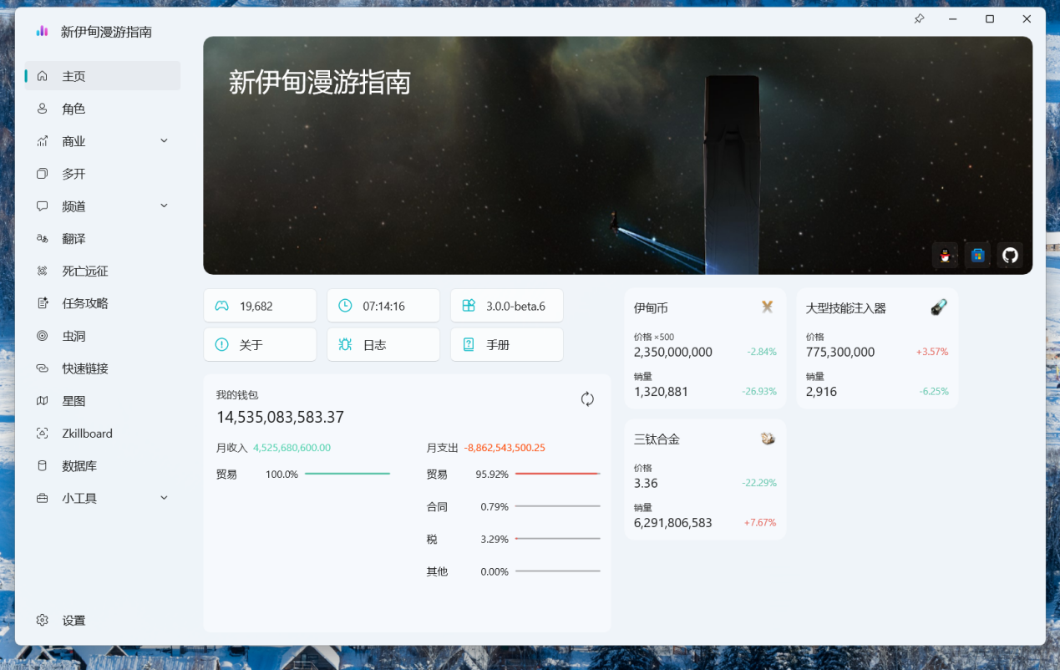

环境
- 电脑系统：Windows 10 19041.0及以上，推荐Window 11。不支持各种LTSC、特供版、精简版Windows系统，不支持Mac系统，不支持Linux系统，无手机版本。
- .NET 桌面运行时 9.0 ：下载 .NET 9.0 (Linux、macOS 和 Windows) | .NET

安装
软件使用安装包进行安装，所有配置、缓存数据、日志等由软件运行时产生的数据均放置于系统的AppData数据文件夹内，软件安装路径仅存放软件本身文件。
软件安装时会自动创建需要的注册表，软件正常运行依赖于这些注册表，所以请勿私自压缩软件运行文件给他人使用，也请勿从他人处下载压缩包形式的软件。如有需要，请根据源码仓库提供的脚本TheGuideToTheNewEden.nsi使用NSIS软件打包。

卸载
请使用系统或软件自带的Unintsall程序进行卸载，卸载时会自动删除AppData下的数据文件夹，以及删除相关注册表，不要直接删除安装路径下的文件夹。

升级
软件内置升级系统，但依赖于Github，可能出现网络问题导致无法获取更新、下载失败等情况，可前往Github Release界面或QQ群手动下载安装包，直接打开安装包安装即可，会沿用已有的配置。如果你想升级后不保留旧版本任何数据，需要先卸载旧版本再安装新版本。

功能说明

角色
软件角色授权管理中心，可查看角色技能、钱包、工业、合同等信息，同时软件其他部分功能也可能需要添加角色授权，如商业。软件默认要求提供所有权限，可以在设置-权限选择自行选择。
角色主页可以拖拽角色进行排序，自动保存顺序，点击角色可查看详细。

世界服Tranquility
与所有其他第三方工具一样，通过SSO登录游戏账号以获取授权，跳转游戏官网进行登录、选择角色、确认权限、确认授权后返回软件等待完成添加。若提示失败需要自行解决网络问题，若软件等待界面一直转圈圈，到设置-测试界面点击读取HKCR注册表查看注册表路径是否与当前软件安装路径一致，若为空或不一致，请重新安装软件。

国服Serenity
软件支持国服角色，但由于国服本身不开放ESI，只能另辟蹊径借用登录网易开放的ESI网站拿到角色授权码。到网易的ESI网站登录，然后复制网址粘贴到软件内，此方法可能随时失效，软件不确保国服一定能用。

倒货
查看两地市场物品差价，筛选合适物品从原市场低价买入，通过快递或者自己运，在目的市场高价卖出，以此赚取中间差价。
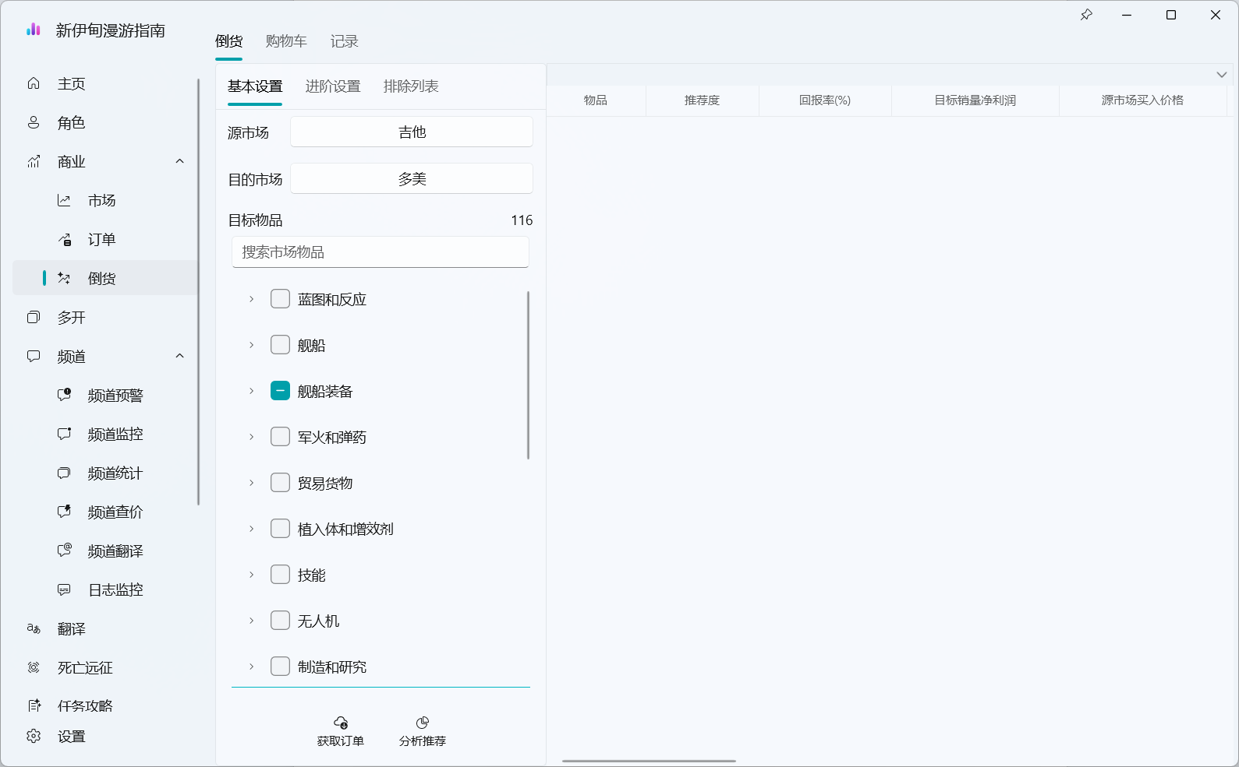

基本使用
- 设置源市场，可选择星域、星系，又或者玩家建筑市场，玩家建筑市场需要添加角色授权后到 设置-玩家建筑 添加。
- 设置目的市场，可选择星域、星系，又或者玩家建筑市场，玩家建筑市场需要添加角色授权后到 设置-玩家建筑 添加。
- 选择要买入的物品类型
- 点击获取订单按钮开始获取源市场和目的市场当前所有订单数据、目标物品历史销量价格数据，该过程耗时依赖于你的网络速度（指访问国外的网络）。
- 点击分析推荐按钮开始分析每个物品的差价、目标销量、目标利润、回报率等信息。最终根据多个因素计算出推荐度，并以推荐度排序，推荐度越高代表越值得买入，但不是绝对可靠，需要自行判断，不要盲目买入。双击物品可以查看更具体的信息。
- 选中准备买入的物品，右键添加到购物车。
- 切换至购物车界面，可查看所有买入物品信息及该次倒货预计回报率、净利润等。
- 点击左下方复制按钮可复制为游戏批量购买订单，若物品类型超过100个，游戏不支持一次性购买超过100个物品，所以会弹出窗口自动将物品分页，需要分开多次复制到游戏进行批量购买。
- 到游戏内左侧菜单栏商业内找到批量购买功能，点击左上角按钮导入批量购买信息。
- 快递、自己跑货船将买入的物品拉到目的地挂单卖出。

进阶使用

进阶设置
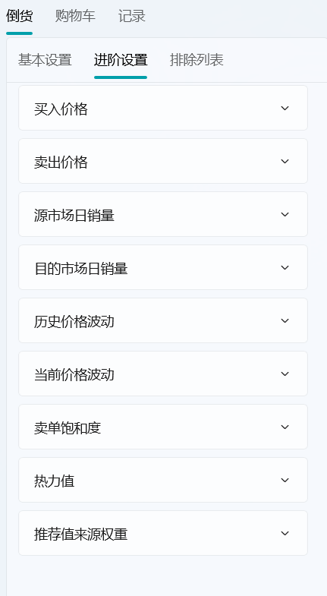
倒货涉及到很多参数，从最基本的买入卖出价格从何而来、销量怎么计算、历史价格如何取值到最终的推荐度如何计算都有一系列参数可根据个人喜好调整，默认的参数适合大部分人，但不代表最优。你可以在进阶设置设置所有倒货使用到的可调参数，设置完后无需再次获取订单，只需点击分析推荐按钮即可重新计算。
- 买入价格：源市场买入物品需要的价格，价格缩放系数可以当作税率使用，如5%税就设为1.05，将市场价格×1.05得出的价格当作买入物品实际需要的ISK。
- 卖出价格：目的市场卖出的价格，价格缩放系数可以当作税率使用，如5%税就设为0.95，将市场价格×0.95得出的价格当作卖出物品实际到手需要的ISK。
- 源市场日销量：源市场每日销量计算方式，统计指定天数内每日销量取平均值当作该物品在源市场最近的日销量。
- 目的市场日销量：目的市场每日销量计算方式，统计指定天数内每日销量取平均值当作该物品在目的市场最近的日销量，目标销量百分比指预计你卖出的物品占据市场日销量的多少。你不可能占据市场全部销量，所以需要设置一个预期销量百分比。
- 历史价格波动：统计目的市场指定天数内历史价格波动幅度，波动越大表示越不稳定，其推荐值就会相应减小。
- 当前价格波动：忘了
- 卖单饱和度：统计目的市场当前卖单之间价格差异及密度，以此来表示竞争程度高低。
- 热力值：通过统计过去一段时间内达到指定销量的天数来计算物品畅销程度。

排除列表
排除列表中的物品类型不参与倒货计算，可以从订单功能的订单列表右键将选中的物品添加到该列表中，作用是避免重复买入还没卖掉的物品。
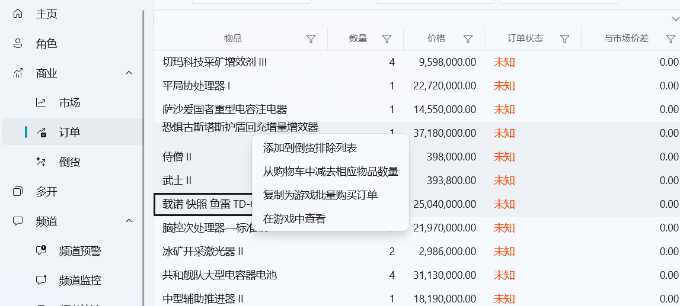

结果过滤
结果列表中每一列表头都可以设置过滤条件，可以根据需要对结果进行二次过滤，比如过滤掉买入价格太高、体积太大、回报率过低的物品
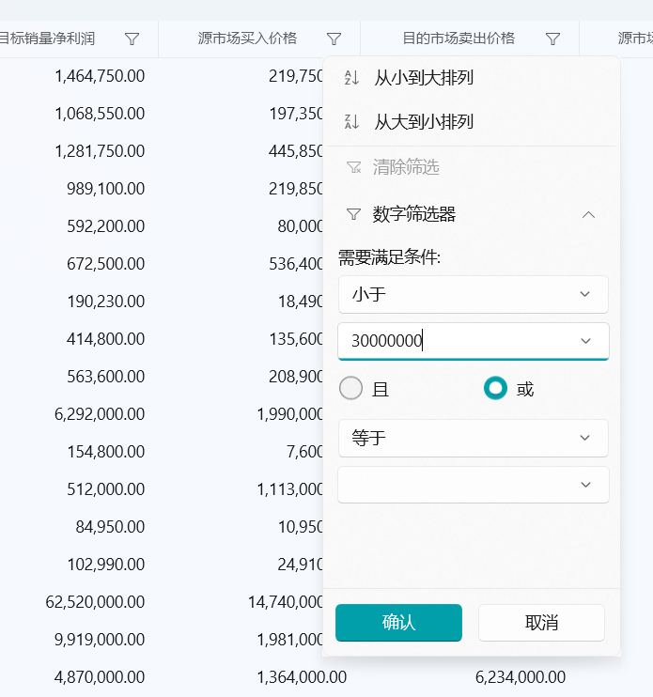

提高获取订单速度
- 提高你访问CCP的服务器速度
- 设置-市场 修改ESI查询线程数，理论上线程数越多查询速度越快，但CCP会制裁过快的查询，有可能导致你后续使用ESI出现You have been banned from using ESI、Rate limit exceeded，所以需要酌情修改。一般情况下，访问CCP的服务器速度够快不建议再提高线程数，如果速度很慢再考虑提高线程数。

订单缓存
软件默认订单缓存时间为1小时，首次获取时通过ESI拉取最新的数据，然后软件会进行缓存处理，下一次获取已经被缓存过的订单时，若间隔时间在1小时内则使用缓存，不在1小时内则废弃缓存并拉取最新的数据。需要注意的是，从ESI拉取最新的数据本身CCP已经做过缓存处理，一般为5分钟，所以哪怕是从ESI拉取最新的订单数据也无法保证一定与游戏内一致。缓存范围包括市场当前订单、物品历史记录。
可在设置-市场修改缓存时间：订单有效时长、历史记录有效市场。如果想永远不使用缓存，设为0即可。

多开
将游戏画面以一个小窗口显示出来，通过按下快捷键、点击窗口可以从任意其他软件窗口切换至游戏窗口。

全局设置
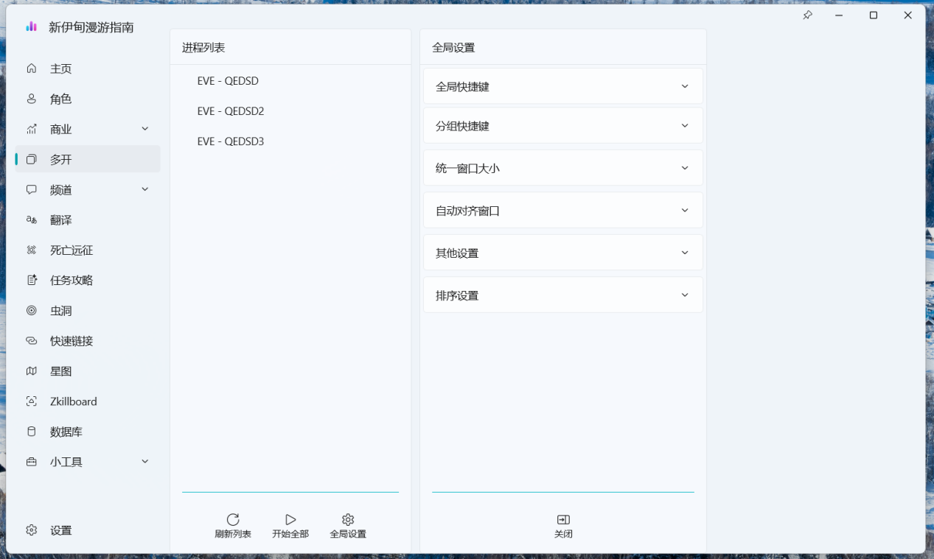

全局快捷键
每次按下快捷键时自动按顺序前后切换不同游戏窗口，如第一次按下向前快捷键显示进程列表中的第一个角色游戏窗口，第二次按下向前快捷键显示进程列表中第二个角色游戏窗口，按下向后快捷键则往相反方向切换游戏窗口。如何填写快捷键需要参考设置-按键列表输入按键名称，如想将Ctrl键加上数字1作为向前快捷键，则填入Ctrl+1，想将右箭头键作为向前键，则输入→。输入快捷键后点击应用才会生。

分组快捷键
分组快捷键设置方法与全局快捷键设置方法一样，但此处的快捷键只对该分组内的角色生效，看需求进行设置，默认只启用全局快捷键。

统一窗口大小
自动按设置的大小统一调整所有已经在预览中的窗口。

自动对齐窗口
以进程列表中的第一个进程窗口为起始点，自动将其余进程窗口按进程列表中的顺序按起始点调整预览窗口位置。

其他设置
- 开始全部时包含未开始过的进程：点击开始全部按钮时，若启用该选项，进程中已经预览过的进程按上一次配置开始预览，未预览过的进程按默认配置开始预览；若未启用该选项，则不开始未预览过的进程。
- 自动开始预览新进程：若启用该选项，启动软件并进入过预览功能后，若后续打开了新的游戏窗口，软件会自动开始该游戏窗口的预览。
- 进程关键词：进程列表是根据该关键词筛选的，EVE的进程关键词是exefile，如果你想把该功能应用到其他游戏、软件，可以输入相关进程关键词，或者留空显示电脑上所有进程。

排序设置
进程列表可以拖拽排列顺序，此处显示软件保存的进程列表顺序，你也可以手动编辑这里的名称进行排序。

选中项设置
进程列表中选中某一项后会显示该项的进一步配置。
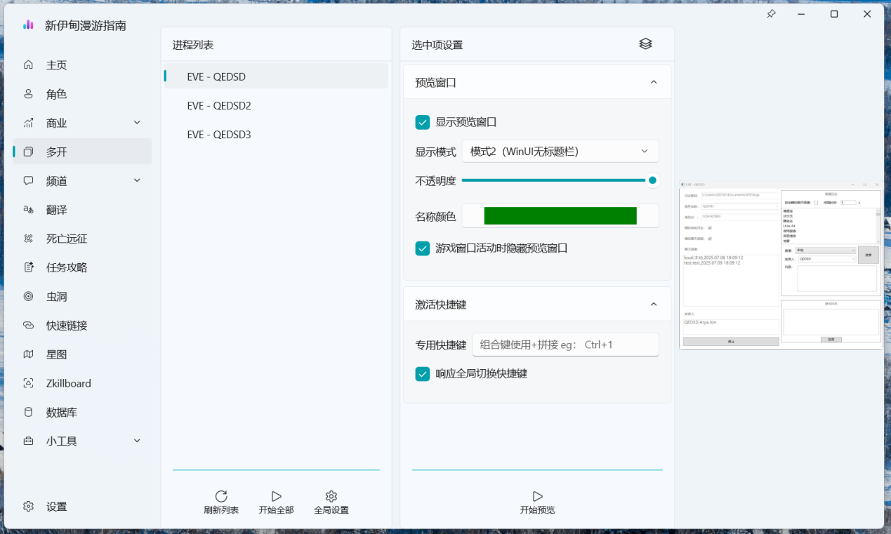

预览窗口
- 显示预览窗口：如果不想显示预览窗口可以取消勾选，不影响快捷键切换。
- 显示模式：切换预览窗口外观，推荐模式2。
- 不透明度：调节预览窗口不透明度。
- 名称颜色：设置预览窗口左上角名称显示颜色。
- 游戏窗口活动时隐藏预览窗口：切换至游戏窗口后，若勾选了选项，其对应的预览窗口会消失不见，当切换至其他窗口后会再次显示预览窗口。
- 游戏窗口活动时高亮预览窗口：与上一个选项互斥，启用该选项后，若切换至游戏窗口，其对应的预览窗口会在窗口边缘显示特定颜色的边框，起到提醒作用。具体设置在预览窗口高亮中设置。

预览窗口高亮
仅当启用游戏窗口活动时高亮预览窗口才会显示该项配置，可自定义如何高亮预览窗口。

激活快捷键
除开全局设置里的全局快捷键、分组快捷键可以切换显示游戏窗口，每一个进程还可以设置一个专用的快捷键，按下该快捷键会显示对应的游戏窗口，设置方法与全局快捷键一致。
如果不想该进程响应全局快捷键，可以取消勾选响应全局切换快捷键。

基本使用流程
- 确认进程列表是否都存在运行中的游戏角色名称，正常情况下会自动刷新，若缺失可手动点击刷新列表按钮。
- 点击全局设置按钮进行设置切换快捷键。
- 选中进程列表每一项进行该角色的独立配置。
- 逐项开始预览或开始全部预览。
- 逐个调整预览窗口位置、大小，或进行统一设置：
  - 全局设置设置统一窗口大小
  - 调整进程列表中首个进程对应的预览窗口的位置
  - 全局设置自动对齐窗口将其余窗口以首个预览窗口为起始点自动对齐位置
- 在任意窗口按下快捷键或点击预览窗口来切换显示游戏窗口。

频道预警
频道预警依赖于玩家之间的共同协作，每个人都监听同一个游戏频道，若某个星系有非友军进入，玩家手动将星系名称及非友军名称在该频道内发出来，该功能通过监听该频道每个人的发言内容，解析出所在星系，再结合玩家当前位置判断距离玩家多少跳距离，若在预警跳数范围内，软件发出弹窗、声音等提醒。

基本使用
- 先进入游戏再刷新角色列表，软件默认只显示最近7天内进入过游戏的角色
- 选中角色进行配置。
- 刷新频道列表，确保频道日志文件是最新的，可通过查看频道更新时间、右键打开文件查看内容确认。
- 按需设置预警参数：
  - 本地位置：角色当前所在星系，默认会自动读取，若无法正确显示，可点击手动设置。
  - 范围跳数：仅被预警的星系距离本地位置跳数小于等于该数字才会预警。
  - 自动更新本地位置：不勾选的话开始预警后本地位置不会随着角色切换星系而自动更新本地位置。
  - 预警声音：可根据不同跳数设置不同的音频文件，如果使用管理员模式运行软件，会出现无法点击+按钮选择文件，需要非管理员模式下运行或手动输入音频文件路径。
  - 忽视预警关键词：当频道内容出现该关键词时不会进行预警
  - 接触预警关键词：当频道内容出现该关键词时接触相应星系的预警，需要关键词与星系名同时发言。
  - 预警星系名语言：默认只匹配英文名，比较00地区的星系名称都是英文，若需要匹配非00地区，可能需要勾选上中文。
  - 自动解除预警：一段时间内被预警星系没有新预警出现会自动取消小地图中该星系的预警。
  - 自动降低预警级别：一段时间内被预警星系没有新预警出现会自动将小地图中该星系的预警由红色变为黄色。
  - ZKB预警：启用后会根据Zkillboard的数据预警范围内出现新KB的星系。
- 逐个角色开始预警或开始全部。

频道监控
与频道预警一样的工作原理，不同的是这里监控的不是星系名称，而是频道内出现匹配的内容就提醒。

频道统计
分析频道内玩家势力发布、ZKB数据。

频道查价
与频道预警一样的工作原理，不同的是这里监控的不是星系名称，而是物品名称，当频道发言了某个物品名称后，自动弹窗显示该物品的市场价格。

频道翻译
与频道预警一样的工作原理，不同的是这里监控的不是星系名称，而是任意文字，当频道有新发言后，自动弹窗显示该内容的译文。

日志监控
与频道预警一样的工作原理，不同的是这里监控的不是星系名称，也不是频道日志，而是游戏日志任意内容，常用于监控刷怪信息，如监控某个精英怪的攻击。

快速链接
提供一些EVE常用的网站、软件链接，可以右键自行添加更多。

Zkillboard
根据zkillboard.com提供的API实现的轻量版KB榜。

快捷输入
Window11内置输入法在EVE内无法显示中文候选框，所以单独搞了个弹窗来输入中文，可提示EVE专有名词。

Q&A

添加角色授权时一直在等待写入授权信息
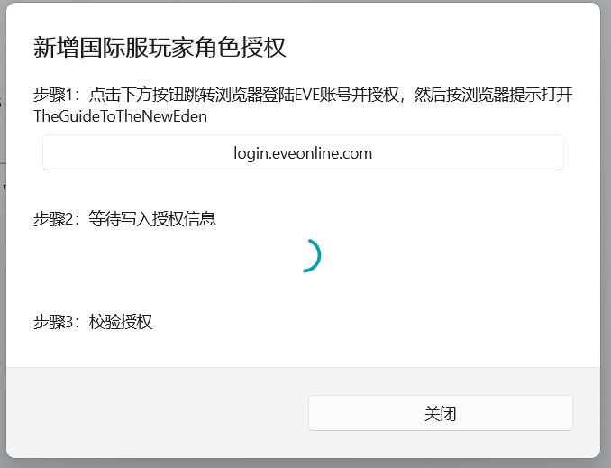
在步骤1后弹出的浏览器确认授权点击以下AUTHORIZE按钮后

需要点击浏览器弹出来的打开软件询问弹窗
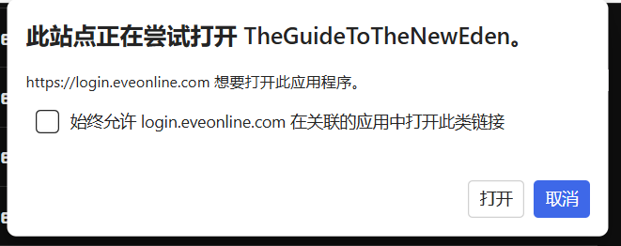
若确定你已经点击完“打开”按钮后软件还是在转圈圈等待写入授权信息：
- 请确定你的软件是从正规渠道下载而来的安装包（.exe）而不是其他玩家给你的压缩包（.zip、.rar、.7z...）
- 设置-测试-读取注册表 查看软件的注册表路径是否存在、与软件安装路径是否一致
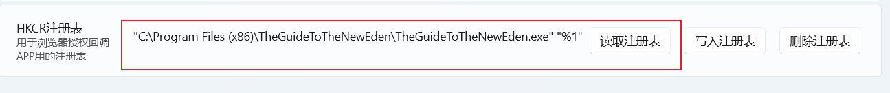
若为空或者不一致，可重新安装软件或者点击“写入注册表”按钮尝试修复（可能需要 重启系统）。
- 重启软件

添加角色授权时一直在等待校验
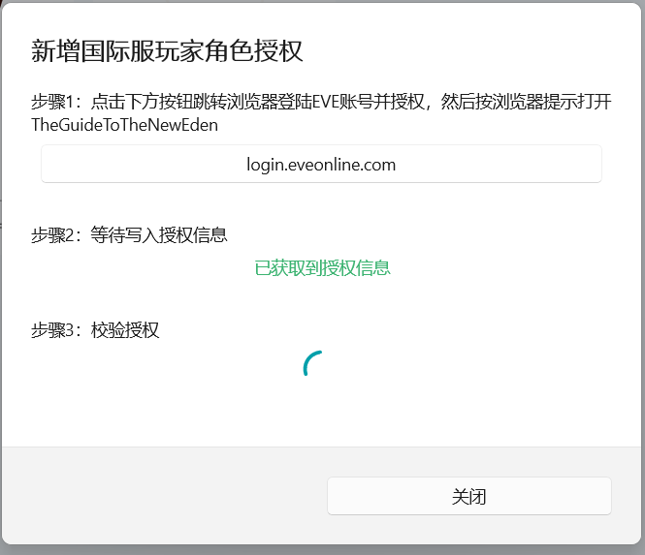
访问国外网络问题，自行解决，可关掉重来多次尝试。

无法选择音频文件
软件在管理员模式下无法调出文件管理器选择文件，包括音频文件，需要在非管理员模式下选择或者直接输入音频文件路径。

